РОССИЙСКИЙ УНИВЕРСИТЕТ ДРУЖБЫ НАРОДОВ

**Факультет физико-математических и естественных наук**

**Кафедра прикладной информатики и теории вероятностей**

ОТЧЕТ

по лабораторной работе № 4

**Первоначальное конфигурирование сети**

*дисциплина: Администрирование локальных сетей*

Студент: Ким Реачна

Группа: НПИбд 02-20

Студенческий билет: 1032205204

**МОСКВА**

2022 г.

**Цель работы:**

Провести подготовительную работу по первоначальной настройке коммутаторов сети.

**Выполнение работы:**

1. В логической рабочей области Packet Tracer разместите коммутаторы и оконечные устройства согласно схеме сети L1 и соедините их через соответствующие интерфейсы.

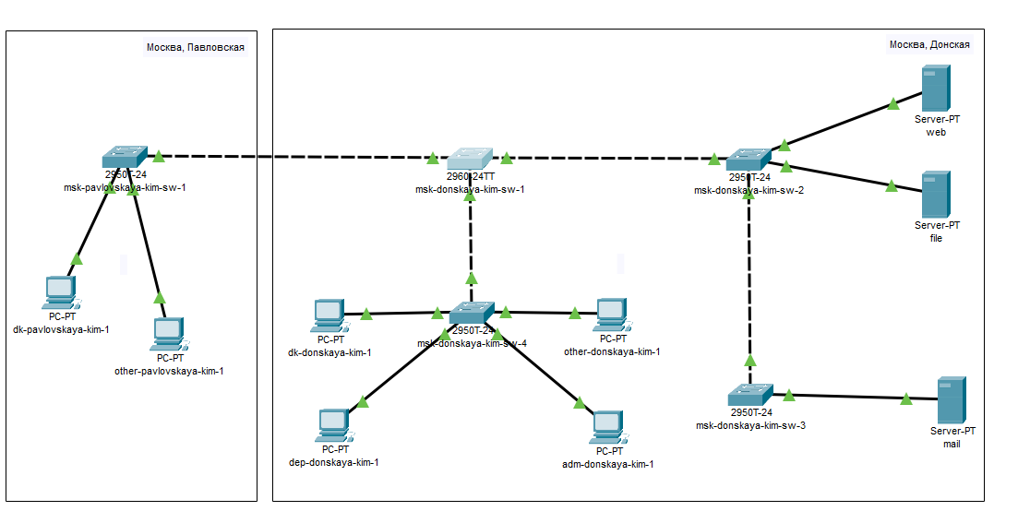

Рис. 1 Размещение коммутаторов и оконечных устройств согласно сети L1

1. Используя типовую конфигурацию коммутатора, настройте все коммутаторы, изменяя название устройства и его IP-адрес согласно плану IP.

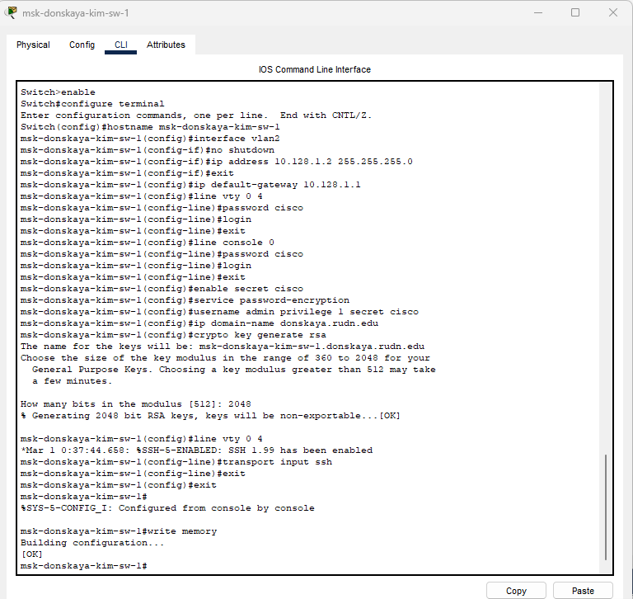

Рис. 2 msk-donskaya-kim-sw-1

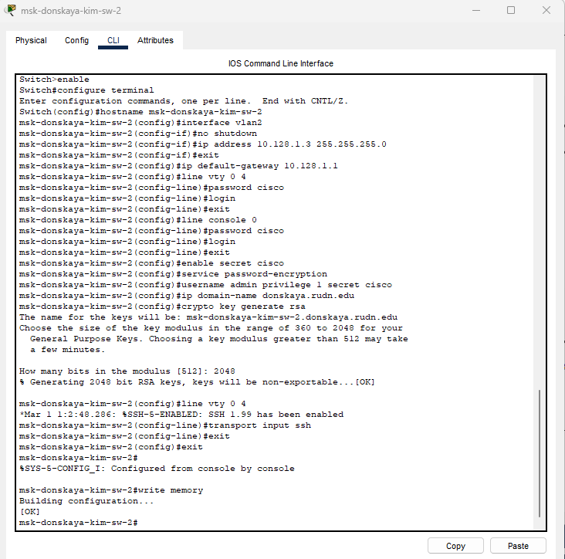

Рис. 3 msk-donskaya-kim-sw-2

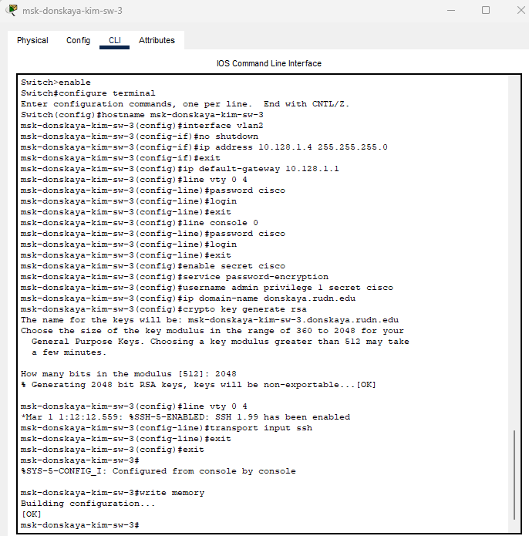

Рис. 4 msk-donskaya-kim-sw-3

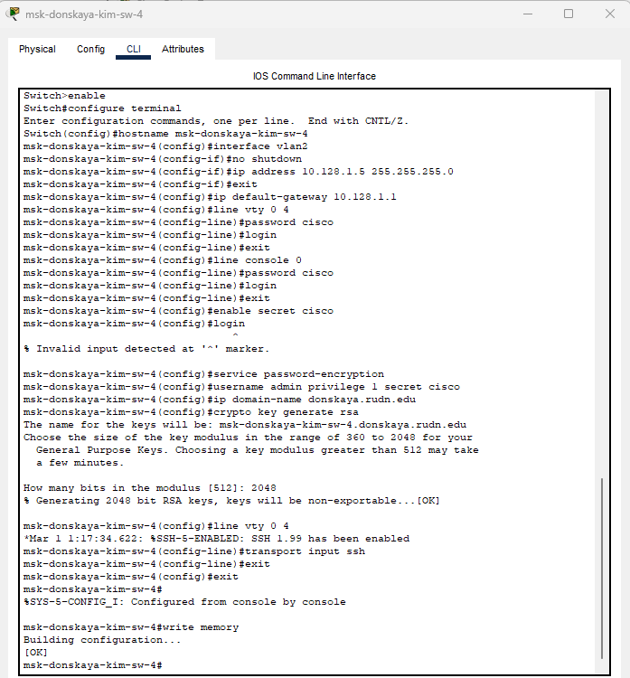

Рис. 5 msk-donskaya-kim-sw-4

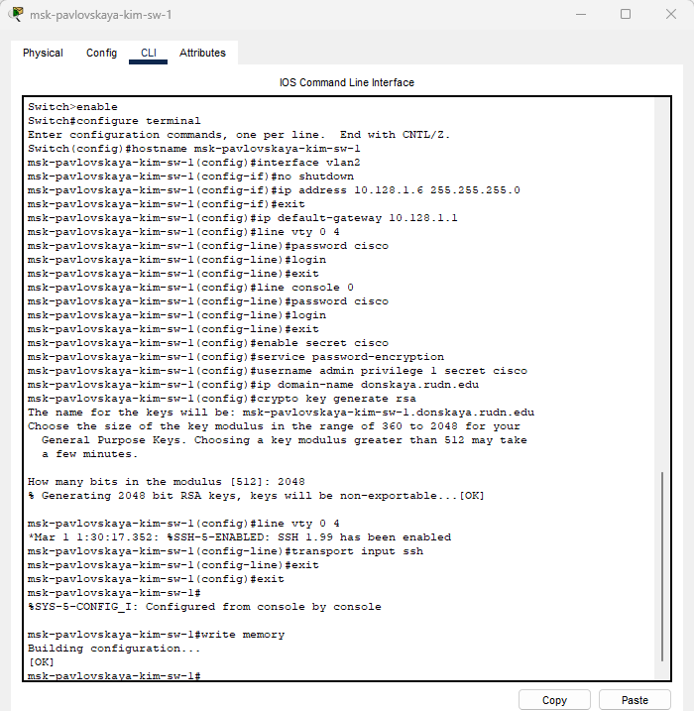

Рис. 6 msk-pavlovskaya-kim-sw-1

**Контрольные вопросы**

1. При помощи каких команд можно посмотреть конфигурацию сетевого оборудования?

show running-config

1. При помощи каких команд можно посмотреть стартовый конфигурационный файл оборудования?

show startup-config

1. При помощи каких команд можно экспортировать конфигурационный файл оборудования?

copy running-config startup-config/copy running-config flash:

1. При помощи каких команд можно импортировать конфигурационный файл оборудования?

copy startup-config running-config

**Вывод:**

Я провела подготовительную работу по первоначальной настройке коммутаторов сети.